Advent: Warten auf den Retter (1) M 2 a
Was heißt eigentlich Advent?

Kompetenzen
Förderung der Darstellungs- und Wahrnehmungsfähigkeit: Kinder nehmen einen alttestamentlichen Adventstext wahr und beschreiben den Begriff Retter

Einstieg: Ritual der Einheit (siehe M 1 Das Unterrichtsvorhaben: ADVENT heißt Ankunft – Aber: Wer kommt denn da eigentlich?)
Jedes Kind erhält einen gelben Papierstreifen. Diese werden nacheinander als Strahlenkranz um die Kerze gelegt. Wer möchte, darf dabei erzählen, was Advent für ihn/sie bedeutet. Die Bedeutung des Begriffes Advent wird geklärt und als Wortkarte aufgehängt.

Tafelbild:
Advent heißt Ankunft- Die Frage wird ergänzt:
Wer kommt denn da eigentlich?
Jesus kommt
Vermutungen werden ausgetauscht. L. verschafft einen Überblick zum Unterrichtsvorhaben.

Entwicklung von Vorstellungen
Lehrerin hängt die Karten Symbol Adventskranz und das Wort Advent an die Tafel.
Advent heißt Ankunft, Ankunft von Jesus, Zeit des Wartens, Menschen, die im Dunkeln leben warten auf ein Licht, Licht ist ein Zeichen für Jesus, Zeit verbringen mit Gott, ursprünglich Fastenzeit.
Erzählung: Bild Kerze im Dunkeln
Vor 2000 Jahren ging es vielen Menschen in Israel nicht gut. Die Römer beherrschten ihr Land. Sie sehnten sich nach einem Retter und sie wünschten sich einen guten König, so wie König David, den ihr ja schon kennengelernt habt. In der Bibel gibt es viele Texte, die über die Zukunft erzählen. Viele 100 Jahre bevor Jesus geboren wurde, gab es Texte über die Zukunft. Sie erzählen auch von einem Retter, der kommen soll. Menschen, die besondere Dinge von Gott hören und sehen, nennt man Propheten. Jesaja war ein Prophet. Sie machten den Menschen Mut mit Worten von Gott. Jesaja sagt: Die Menschen im Dunkeln sehen ein helles Licht.

Tafelbild:
Advent bedeutet Ankunft: Menschen warten auf den Retter
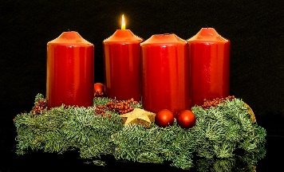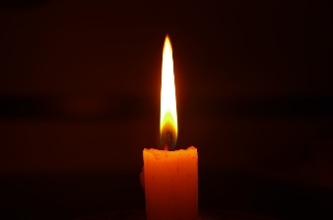
Advent
Jesus kommt
Ankunft

Die Menschen im Dunkeln sehen ein helles Licht.

Aufgabenstellungen:
-Was bedeutet das Wort Retter? Finde ein anderes Wort!
-Wie stellst du dir einen Retter/Helden vor?
-In der Stadt und in den Häusern werden viel Lichter aufgehängt:
Für wen steht das Licht in der Adventszeit ?
-Jesus sagt: Ich bin das Licht.
Jesus sagt zu uns: Ihr seid das Licht!
Licht sein für andere: Finde Beispiele!
-Bastele ein Licht und verschenke es an jemanden.
Bastelarbeit: Teelicht auf Stern
Material:

Zwei farbige Notizzettel verwenden oder: Kopiervorlage nutzen

